ผลการปฏิบัติราชการ ประจำเดือน ธันวาคม 2567
งานจราจร
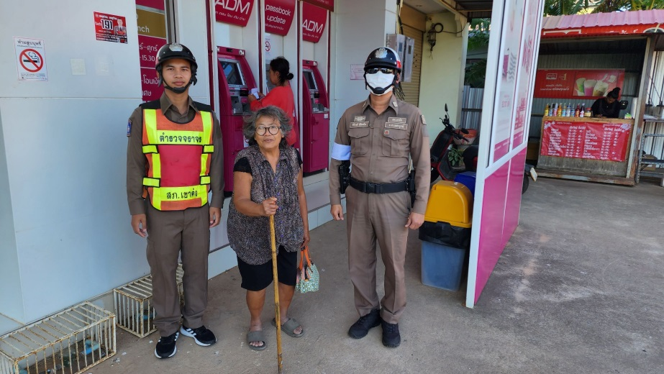
เมื่อวันที่ 26 ธันวาคม 2567 เวลา 10.00 น. ชุดจราจร สภ.เขาค้อ ออกตรวจ ธนาคาร ร้านทอง ร้านสะดวกซื้อ สถานที่ราชการ พร้อม Stop walk & talk ในพื้นที่ตำบลแคมป์สน

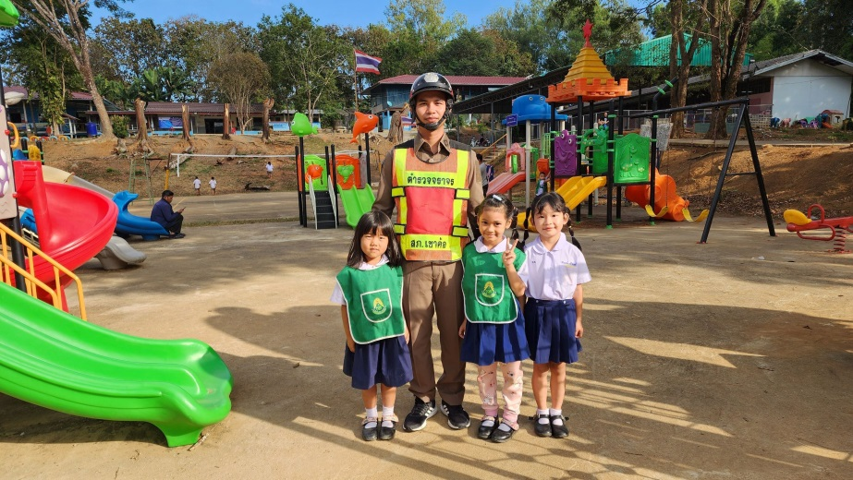
เมื่อวันที่ 19 ธันวาคม 2567 เวลา 13.00 ชุดจราจร สภ.เขาค้อ ออกตรวจโรงเรียนบ้านห้วยขอนหาด ในพื้นที่รับผิดชอบ ต.แคมป์สน อ.เขาค้อ จ.เพชรบูรณ์

